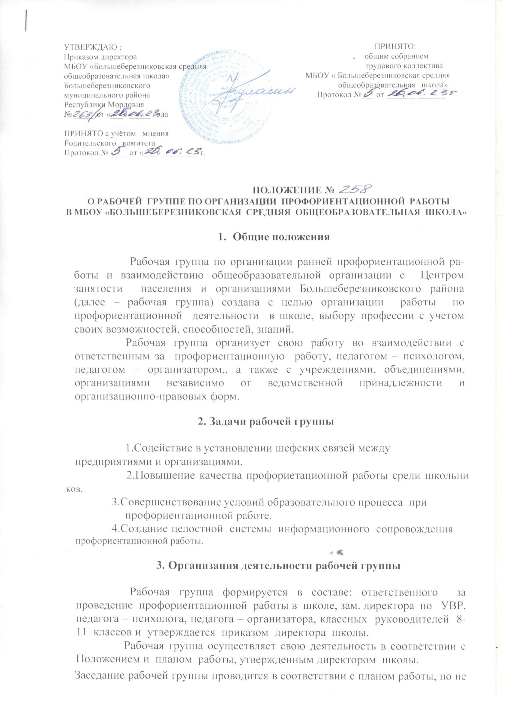

* 1. Вопросы, связанные с организацией деятельности рабочей группы, информацией о её работе и контролем за исполнением принятых решений, осуществляются ответственным за организацию профориентационной работы в школе.
  2. Члены рабочей группы осуществляют свою деятельность на общественных началах и принимают личное участие в заседаниях без права замены. В случае отсутствия члена рабочей группы на заседании он имеет право предоставить свое мнение в письменной форме.
  3. Заседание рабочей группы считается правомочным, если на нем присутствует более половины ее членов. Решения принимаются простым большинством голосов.
  4. Решения, принимаемые на заседаниях рабочей группы, подписывают председательствующий на заседании рабочей группы и секретарь рабочей группы. Заседания рабочей группы оформляются протоколом.

1. **Права рабочей группы**
   1. 1.Запрашивать и получать в установленном порядке необходимую информацию от органов государственной власти, органов местного самоуправления, общественных и других организаций, занимающихся ранней профориентационной работой.
   2. 2.Организация и проведение мероприятий.